МІНІСТЕРСТВО ОСВІТИ І НАУКИ УКРАЇНИ НАЦІОНАЛЬНИЙ

ТЕХНІЧНИЙ УНІВЕРСИТЕТ УКРАЇНИ «КИЇВСЬКИЙ ПОЛІТЕХНІЧНИЙ ІНСТИТУТ ІМЕНІ ІГОРЯ СІКОРСЬКОГО»

НАВЧАЛЬНО-НАУКОВИЙ ІНСТИТУТ ПРИКЛАДНОГО СИСТЕМНОГО АНАЛІЗУ

Кафедра математичних методів системного аналізу

ЗВІТ

про виконання лабораторної роботи № 3

з дисципліни «СПЕЦІАЛЬНІ РОЗДІЛИ

ОБЧИСЛЮВАЛЬНОЇ МАТЕМАТИКИ»

з теми «ЧИСЕЛЬНЕ РОЗВ’ЯЗАННЯ ЗАВДАННЯ КОШІ

БАГАТОТОЧКОВИМИ БЛОКОВИМИ ОДНО- І БАГАТОКРОКОВИМИ МЕТОДАМИ»

Варіант-76

Виконала:

Студентка 3 курсу ІПСА

групи КА-24

Герман Вікторія

Київ-2024

**Мета роботи:** придбання практичних навичок в генеруванні розрахункових різницевих схем заданого порядку точності. Чисельне розв’язанні звичайних диференційних рівнянь та їх систем блоковими одно- і багатокроковими методами. Дослідження впливу розмірностей опорних і розрахункових блоків, кроків інтегрування, порядків апроксимації на точність і збіжність розв’язань.

Застосування засобів математичних середовищ для отримання і візуалізації результатів.

**Хід роботи:**

1. Згенерувати завдання Коші для звичайного диференційного рівняння, виходячи із узагальненого вигляду (3.17) на вказаному інтервалі з заданою початковою умовою.

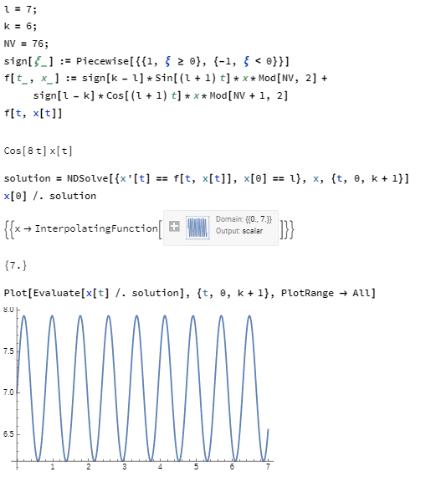

Отримане завдання має аналітичний розв’язок. отримане завдання має аналітичний розв’язок.

2. За допомогою інтегро-інтерполяційного підходу згенерувати

однокрокову блокову різницеву схему з кількістю розрахункових точок



Оцінити порядок апроксимації отриманої схеми.

Варіант N=76, тому: mod(76,4)=0

Кількість розрахункових точок дорівнює: 3+mod(76,4)=3

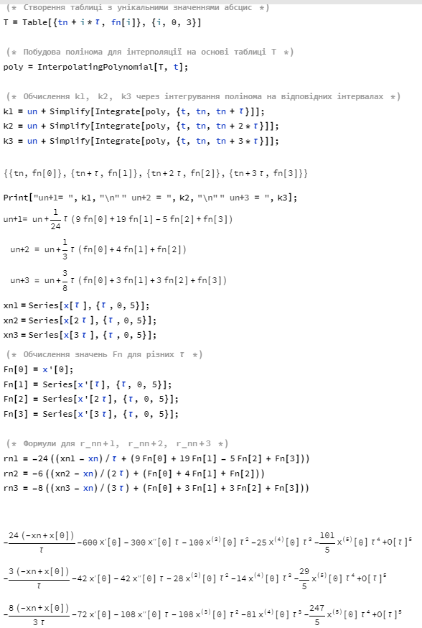

Отже, можна стверджувати, що однокрокова триточкова блокова схема апроксимує початкове рівняння з порядком точності O(τ^4), такий факт погоджується з твердженням про порядок точності однокрокових багатоточкових колокаційних методів.

1. Використовуючи підхід, що базується на застосуванні розкладань в ряди Тейлора, повторити генерування різницевої схеми для тієї ж кількості розрахункових точок. Порівняти отримані результати.

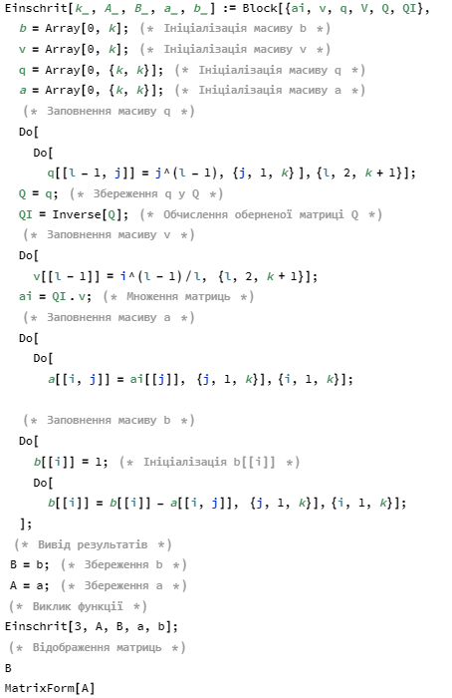

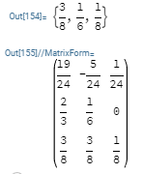

У такий спосіб ми згенерували різницевий однокроковий 3-х точковий

різницевий метод з порядком точності O(τ^4).

4. Знайти числове розв’язання завдання (3.17), використовуючи згенеровану однокрокову блокову схему. Навести отримані результати у вигляді графіків і таблиць (за доцільності).

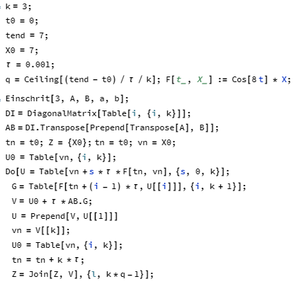

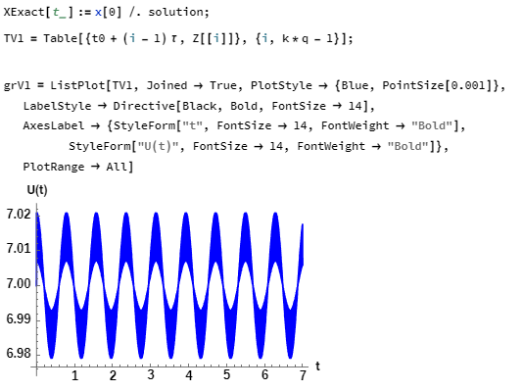

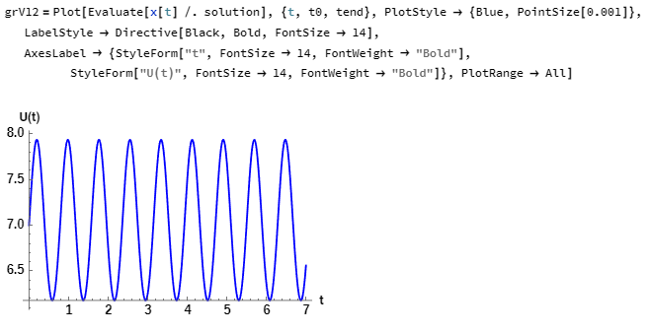

5. Оцінити отримані похибки як розбіжності між точним (еталонним) і отриманими значеннями у співпадаючих розрахункових точках. Обрати додатковий варіант перевірки отриманих результатів (правило Рунге, Екстраполяція Річардсона, однокрокові блокові схеми з розмірностями розрахункових блоків, що відрізняються тощо).

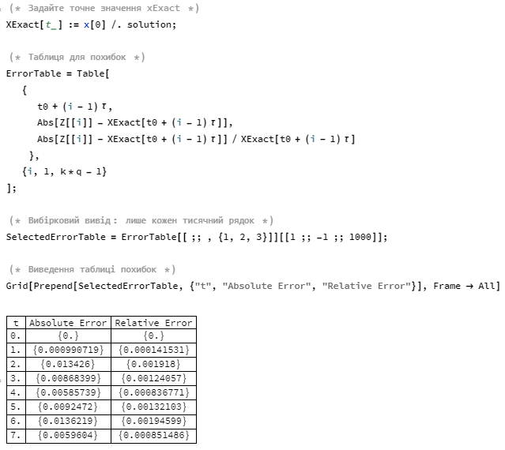

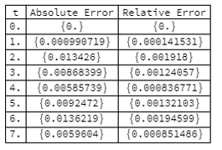

Перевіримо отримані результати, використовуючи правило Рунге.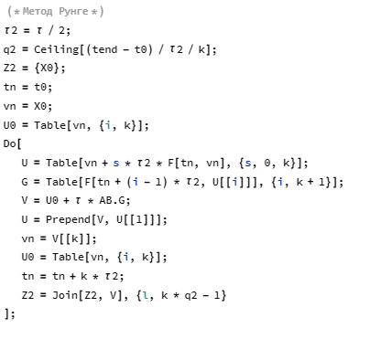

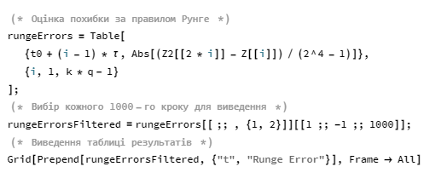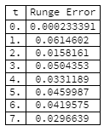

6. За допомогою інтегро-інтерполяційного підходу згенерувати

багатокрокову блокову різницеву схему з кількістю розрахункових точок s =

2 + mod(l, 3) і опорних точок m = 3 + mod (k, 2) . Оцінити порядок

апроксимації отриманої схеми.

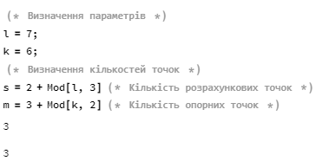

s = 3 m=3

Сформуємо таблицю вузлів, які будуть брати участь у розрахунках, по цих вузлах побудуємо систему різницевих рівнянь:

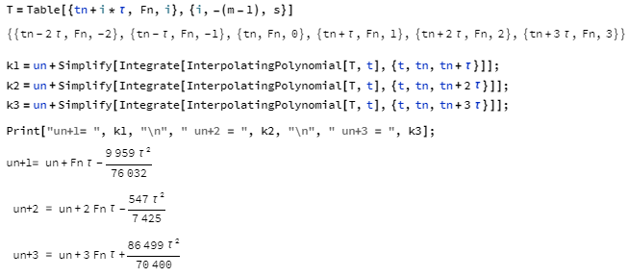

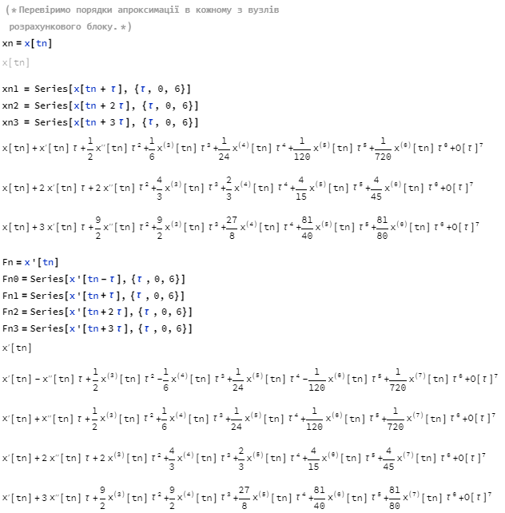

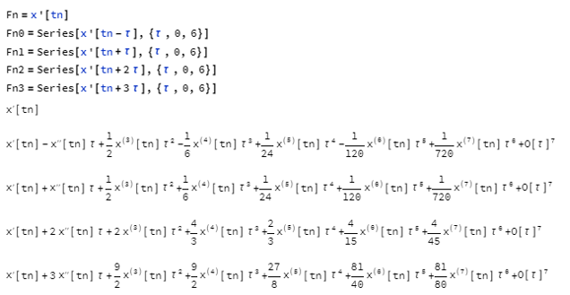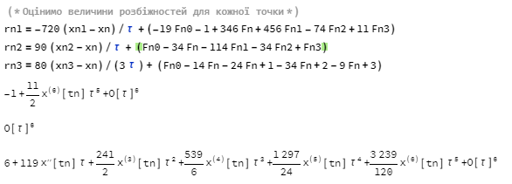 Отже, можна стверджувати, що схема при m = 3, s = 3 апроксимує початкове рівняння з порядком точності O(τ^5), такий факт погоджується з твердженням про порядок точності однокрокових багатоточкових колокаційних методів.

Висновки: У результаті проведеної лабораторної роботи були отримані навички в застосуванні різницевих схем для чисельного розв'язання задачі Коші звичайних диференціальних рівнянь. Було побудовано однокрокову триточкову блокову різницеву схему з порядком точності O(τ^4), а також багатокрокову блокову схему з порядком точності O(τ^5). Проведена оцінка похибки методом Рунге підтвердила високу точність застосованих методів, що узгоджується з теоретичними очікуваннями та забезпечує ефективність чисельного розв'язання.